Р О С С И Й С К А Я Ф Е Д Е Р А Ц И Я
Б Е Л Г О Р О Д С К А Я О Б Л А С Т Ь

ЗЕМСКОЕ СОБРАНИЕ ГОТОВСКОГО СЕЛЬСКОГО ПОСЕЛЕНИЯ
МУНИЦИПАЛЬНОГО РАЙОНА «КРАСНЕНСКИЙ РАЙОН»

Р Е Ш Е Н И Е

28 декабря 2016 года 219

О внесении изменений в Правила землепользования
и застройки Готовского сельского поселения

В соответствии со ст.ст. 31, 32 Градостроительного кодекса, Уставом Готовского сельского поселения, с учетом результатов публичных слушаний, земское собрание Готовского сельского поселения решило:
1. Внести изменения в Правила землепользования и застройки Готовского сельского поселения, утвержденные решением земского собрания Готовского сельского поселения от 27 января 2011 года № 171 «Об утверждении Правил землепользования и застройки Готовского сельского поселения», изложив их в новой редакции согласно приложению.

2. Главе Готовского сельского поселения (Лесунов Н.С.) обнародовать настоящее решение в общедоступных местах: Готовская сельская библиотека, Готовской Дом культуры, Готовская основная школа, Камышенский Дом досуга, Вербненский Дом досуга и разместить на официальном сайте администрации Готовского сельского поселения по адресу: http://gotovo.kraadm.ru.
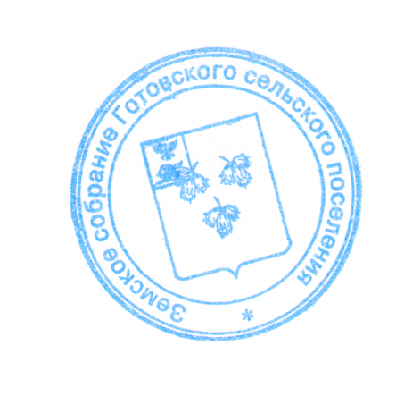
3. Контроль за исполнением настоящего решения возложить на главу Готовского сельского поселения Н.С.Лесунова.

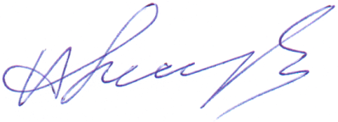
Глава Готовского
сельского поселения Н.C. Лесунов

